21.05 | Русский язык | 2 | Привалова Е.В | Тема урока:  Правила правописания | - Здравствуйте!  - Сегодня тема урока «Звуки и буквы».  - МИНУТКА ЧИСТОПИСАНИЯ  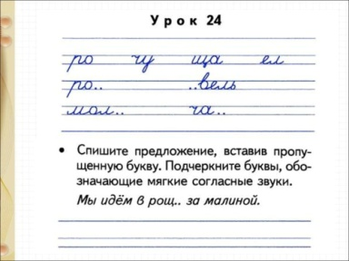  - перейдите по ссылке, посмотрите урок (ОСНОВНАЯ ЧАСТЬ)  https://resh.edu.ru/subject/lesson/4280/main/221178/  - работаем по учебнику  - страницы 127- 128 упражнения 221,222
21.05 | Литературное чтение | 2 | Привалова Е.В | Тема урока:  Э.Хогарт «Мафин и паук» | - Сегодня мы познакомимся с произведением Э.Хогарт «Мафин и паук»  - перейдите по ссылке, посмотрите урок (ОСНОВНАЯ ЧАСТЬ)  https://resh.edu.ru/subject/lesson/4252/start/187745/  - прочитайте произведение на стр. 200-208  - ответьте на вопросы теста ( в группе класса) и отправьте личное сообщение  - прочитайте стихотворение на стр. 210-211
21.05. | Английский язык | 2 | Морева Н.В. | Повторение  Глаголы.  Английская просьба. Команды. | 1.Повторение фразы «Мне нравится…» Прослушать и повторить. https://www.youtube.com/watch?v=-WTW8aKtUd8  2.Знакомство с глаголами на английском языке (run, jump, ride ,swim + help, play) . Уч. стр. 96 упр. 4 (аудио 251). Р.т. стр.106 упр.2( прописать, перевод подписать). Слова выучить.  Английская просьба, приказание (команда). https://www.youtube.com/watch?v=6XyRIpP1Qkw  3. Отработка новых слов: употребление в предложениях. Уч.стр. 97 упр.5, р.т. стр.107 упр.4  Д/з: фото р.т. стр.106-107, аудио по желанию.(уч. стр.97 упр.5)

